嬉遊記2020冬令營報名簡章
活動名稱:嬉遊記2020冬令營
主辦單位:花蓮縣忠孝國小、花蓮縣體操委員會
協辦單位:嬉遊記兒童體能發展中心 說 明

活動日期:2020年2月3日~2020年2月7日 上午08:00~中午12:00
活動地點:花蓮縣忠孝國小
招收對象:花蓮縣幼兒園學生~國小(1至6年級)，二梯次
招收人數:各梯次營隊 20人，未滿15人(含)取消活動並退費
報名時間:1月7日~1月17日線上填表報名
報名方法: 1.網路報名並填寫簡章、2.於1/14公布錄取名單，並請於1/17前匯款確認，始完成報名！
3.若於1/17未完成匯款報名手續，將開放新名單遞補。
報名網址: https://reurl.cc/K6WpjR
費用:新台幣3,900元整(含活動保險、午餐、耗材等費用)
攜帶物品:可自備文具(鉛筆、橡皮擦)、飲用水、環保餐具
匯款帳戶:銀行:兆豐國際商業銀行 戶名:愛彼習有限公司 帳號:023-01-13108-5

連絡方式:Line:hi5abc FB:花蓮體操委員會
說明:主辦單位保有機動調整課程時間權利
活動內容:
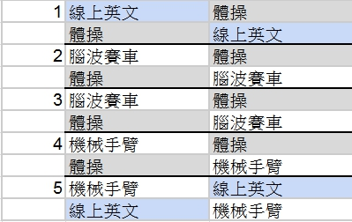
教學內容說明:
1.體操: 幼兒體操及兒童體操
2.線上英文:幼兒雙語繪本學習及兒童雙語課程
3.機械手臂及腦波賽車:專注力訓練、邏輯素養操作課程
---------------------------------------------------------------------------------------
回 條
1.參加□ 不參加□ 2.國小□ 幼兒園□
3.班級:_____________ 4.姓名:__________
5.性別: 男□ 女□ 6.便當:葷□ 素□
7.出生年/月/日:____________ 8.身分證字號(保險用):____________
9.家長連絡電話:______________ 11.家長LINE帳號
10.居家連絡電話: ____________ 12.家長簽章:_____________

